实验十二 多线程机制

一、实验目的

1.掌握多线程的概念及其方法

2.学习编写简单的多线程应用程序

3.了解多线程的运行原理与周期

二、实验设备与环境

装有JAVA语言工具软件 (Eclipse/idea )的微机若干

四、实验内容

**必做**

1．**学习采用Thread类和Runnalbe接口两种方法编写线程程序。分别用两种方式编写多线程功能的程序**，此程序创建两个线程，第一个线程输出5句

“你好,我的名字是张三，第1次来这儿”

“你好,我的名字是张三，第2次来这儿”

“你好,我的名字是张三，第3次来这儿”

……

第二个线程输出5句

“你好,我的名字是李四，第1次来这儿”

“你好,我的名字是李四，第2次来这儿”

“你好,我的名字是李四，第3次来这儿”

1. **参照教材例子（P397）,编程程序。**

要求：有3个线程，即 studentl、student2 和 teacher。其中 studentl 准备睡10分钟后再开始上课；student2 淮备睡1小时后再开始上课;teacher 在输出 了句“上课！”后砂醒休眠的线程 studentI,studentI 被吵醒后再负 责吵醒休眠的线程 student2。

**3. 参照例子9,编写一个Java 应用程序，**在主线程中创建 了个线程，即“运货司机”“装运

工〞和“仓库管理员”，要求“运货司机”线程占有 CPU 资源后立刻联合“装运工”线程，也就是让

‘运货司机”一直等到“装运工”完成工作才能开车，而“装运工”占有 CPU 资源后立刻联合“仓库管理员“线程，也就是让“装运工〞一直等到“仓库管理员”打开仓库才能开始搬运货物。

**选做**

**4、**用两个线程玩猜数字游戏，第一个线程负 贡随机给出 1~100 的一个整数，第二个线程负责猜出这个数。要求每当第二个线程给出自己的猜测后，第一个线程都会提示 “猜小了”“猜大了” 或“猜对了”。在猜数之前，要求第二个线程等待第一个线程设置好要猜测的数。

第一个线程设置好猜测的数之后，两个线程还要互相等待，其原则是第二个线程给出自己的猜测后，等待第一个线程给出的提示：第一个线程给出提示后，等待第二个线程给出的猜测，如此进行，直到第二个线程给出正确的猜测后两个线程进入死亡状态。

**程序运行效果：**

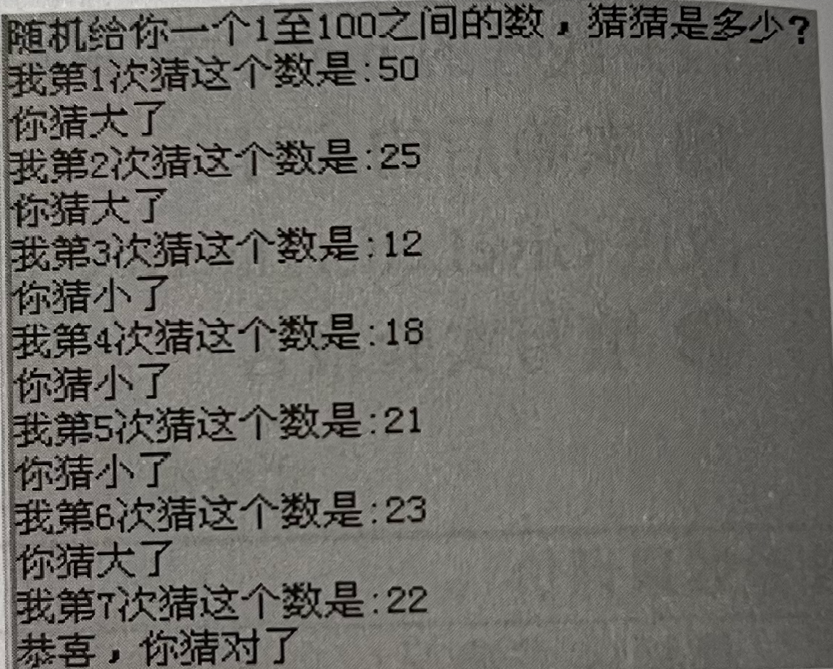

五、注意事项

⒈认真填写实验报告并在下课前上传报告和代码。

⒉遵守实验室各项制度，服从实验指导教师的安排

⒊按规定的时间完成实验

六、说明

⒈建议学时数2学时